关于XX卫星相位中心矢量标定机动时长的补充说明

标定XX卫星在轨运行中双星相位中心矢量卫星进行相应的方案的机动以提供反演有效信号。从原理上，目前已采用的时域与频域两种标定解算算法需要卫星机动时长达到一定长度，以下通过数值仿真与数值实验进行说明。

# 频域标定算法

* 1. 原理

以单个卫星的俯仰子机动为例，在近似的情况下，假定卫星姿态的不确定性可以忽略，亦即假定在机动前，两个卫星相对于视线系姿态欧拉角都为零。此时1星进行俯仰机动(设俯仰角为)，那么生成的机动信号将近似有以下形式



而和可以由视线方向坐标系和机动旋转矩阵表示

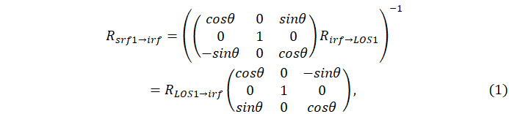

其中视线方向坐标系的定义是，其原点和SRF原点相同，x坐标为双星连线方向，y方向为该系x方向与对应卫星地心位置矢量叉乘得到，z方向为该系x方向和y方向叉乘得到。那么按照定义（惯性系下坐标矢量）与惯性系下和系的x轴方向相同或相反，有，，所以有



而



所以



假设为小量，那么

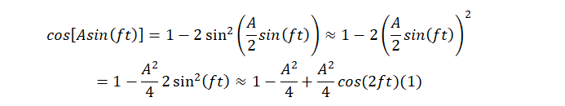

那么



其中



相似的，对偏航机动，式中的将替换为。



由此可以建立观测方程，



其中，模型矩阵只与机动参数有关。实际工况中，，那么四次子机动的模型矩阵均为



其条件数为215.123。对于该类线性反问题，通过最小二乘估计来反演模型参数，即四次子机动对应的敏感轴方向相位中心矢量分量。

* 1. 对机动周期的要求

上述反演相位中心矢量的频域算法要求对有限长度时间信号数据进行快速傅里叶变换（FFT）。由FFT性质，当FFT时间长度为有效信号周期的整数倍时，FFT后的频谱不发生频谱泄露；反之，频谱发生泄露，即所需频率的振幅产生畸变，将影响算法反演精度。通过下述数值实验进行机动周期对反演精度影响的边界性说明。

仍以单星俯仰方向机动为例，将一次子机动的机动时周期从250.0s修改为249.0s，保持FFT长度对应时长为6000s，其仿真相位中心改正频谱与机动周期为250s的仿真相位中心改正频谱对比如下。在需要拾取的0.008Hz与0.004Hz频率上，249.0s周期的机动信号振幅[0.00011286; 0.001258]明显小于250.0s周期的机动信号振幅。

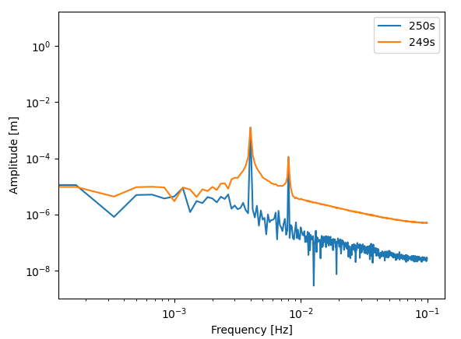

图 1 不同机动周期仿真相位中心改正频谱对比（6000s）

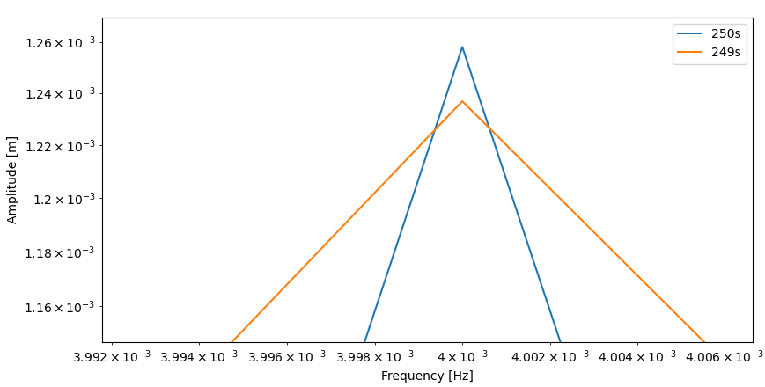

图 2 不同机动周期仿真相位中心改正在0.004Hz振幅对比（6000s）

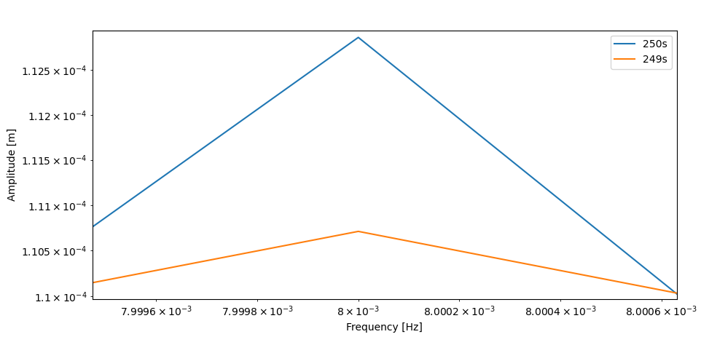

图 3 不同机动周期仿真相位中心改正在0.008Hz振幅对比（6000s）

将FFT时长为6000s，机动周期为249.0s的信号通过上述频域算法进行反演后，对应的相位中心矢量分量为[1.4836; 0.0203]，其与仿真所采用的真值相差0.0002668rad。勉强达标。

若将机动时长（FFT时长）由6000s改为1000s，仍对比249.0s周期机动与250.0s周期机动的仿真信号频谱。前者在0.008Hz与0.004Hz处振幅为[0.00011834; 0.00125565]，相较于6000s长度的信号频谱，振幅畸变更加严重。

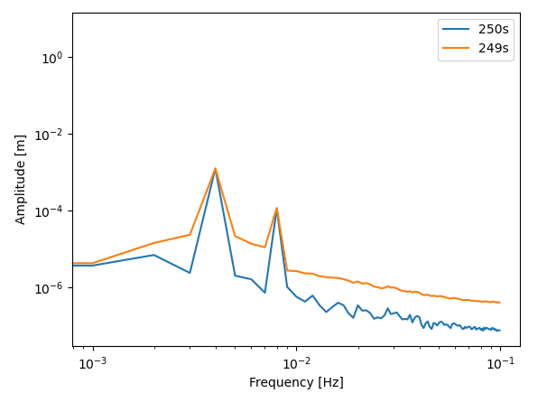

图 4 不同机动周期仿真相位中心改正频谱对比（1000s）

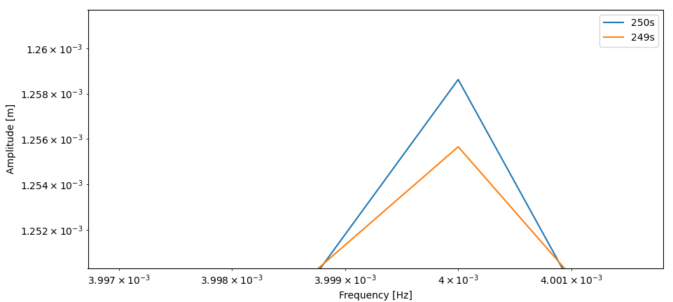

图 5 不同机动周期仿真相位中心改正在0.004Hz振幅对比（1000s）

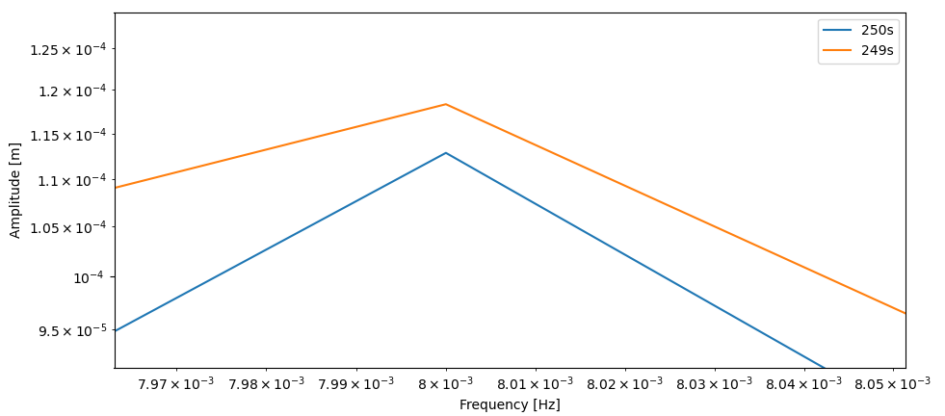

图 6 不同机动周期仿真相位中心改正在0.008Hz振幅对比（1000s）

将FFT时长为1000s，机动周期为249.0s的信号通过上述频域算法进行反演后，对应的相位中心矢量分量为[1.5556; 0.017667]，其与仿真所采用的真值相差0.00225ad。标定不达标，且超过指标一个量级。

值得注意的是，上述数值实验仅考虑了机动周期稳定性为0.4%的情况，该稳定性在实际在轨运行中属于较为理想情况。频率不稳定性越高，信号频谱泄露越严重，那么反演精度也就越差。同时，由于机动周期在实际在轨机动中未知，因此不考虑搜索机动周期整数倍用以进行无频谱泄露FFT。

# 时域标定算法

* 1. 原理

在KBR相位中心解算过程中，具体的参数关系如下

上式可以表示为

y为KBR测距观测量，和分别为双星精密姿态数据给出的姿态矩阵，和分别为双星KBR相位中心修正矢量。

* 1. 对机动时间的要求

下图展示了对GRACE-FO在2019年1月1日中KBR带偏星间距后拟合扣除60阶重力场、三体摄动、固体潮与非保守力的残差振幅谱密度。由下图可知，扣除模型摄动力的带偏星间距振幅谱密度的主频靠近1/5400Hz，接近轨道周期对应频率，且该频点振幅谱密度幅值为0.004Hz有效信号的20倍，0.008Hz有效信号的200倍，同时0.01Hz高频处的振幅也与0.008z处有效信号振幅处于同一量级。因此，在进行相位中心标定的时域算法中，必须要对信噪比较低的上述信号进行带通滤波。

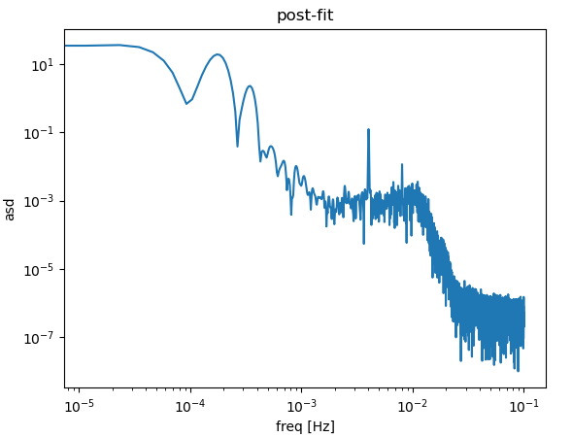

图 7 GRACE-FO带偏星间距扣除摄动力模型后的振幅谱密度

设计带通滤波器如下，其抽头长度为400，对应时长为2000s：

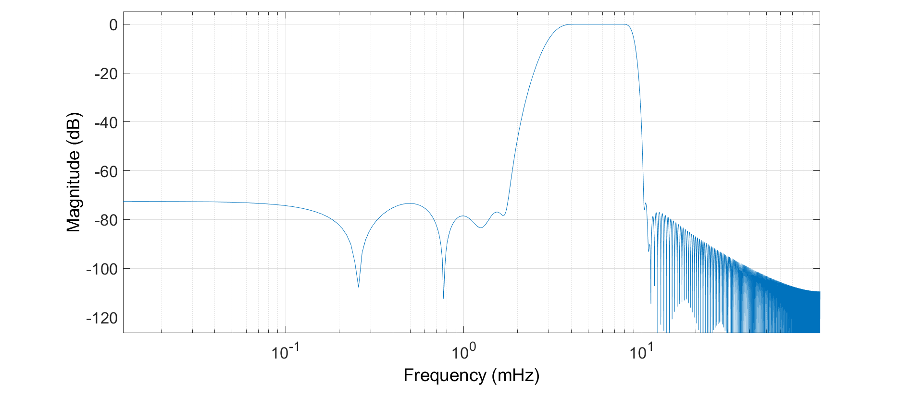

图 8 带通滤波器频率响应

相位中心标定的时域算法本质上为求线性非齐次超定方程唯一解，可通过最小二乘滤波求解。同时，KBR相位中心矢量的地面标定值可作为先验信息提高解的准确性。将观测方程中噪声项省略，并采用块矩阵方式改写观测方程如下：



其中，分别表示敏感轴引起的相位中心改正，与敏感轴匹配的观测矩阵中的若干列组成的矩阵和机动敏感轴方向相位中心矢量分量；分别表示非敏感轴引起的相位中心改正，与非敏感轴匹配的观测矩阵中的若干列组成的矩阵和机动非敏感轴方向相位中心矢量分量。

为分离非敏感轴分量，现通过将非敏感轴分量的地面标定先验值代入上述方程中，再进行最小二乘求解。

* + 1. 理想仿真情形

由于滤波器抽头长度为400，对应时长2000s，因此机动有效时长必须大于2000s，现考察机动时长分别为3000s、4000s、5000s与6000s时的反演精度。注意，此时仿真过程中并未引入任何噪声。

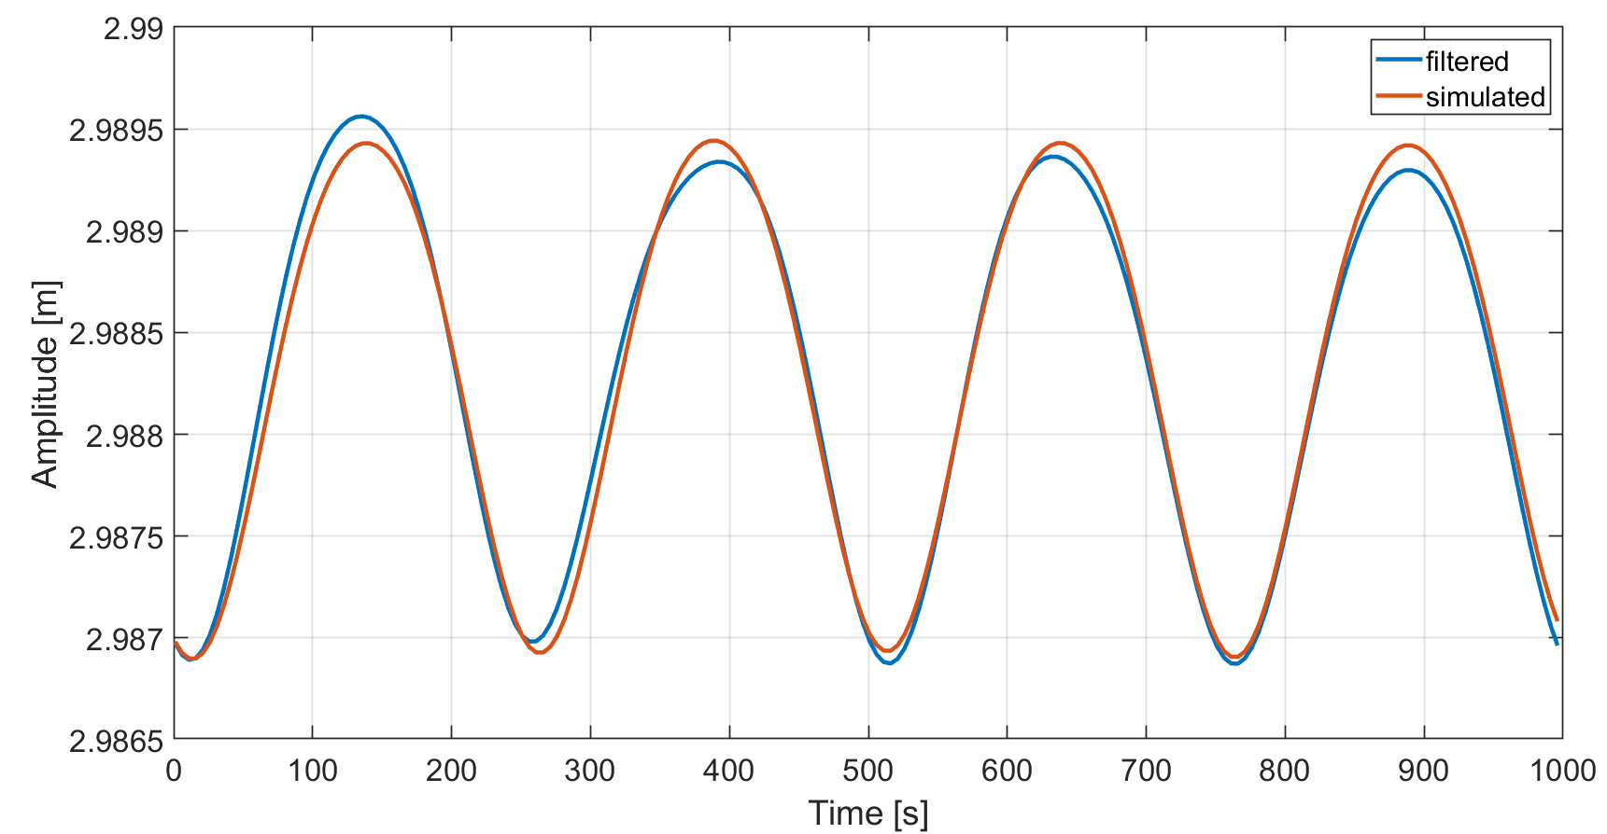

图 9 3000s滤波后数据与仿真相位中心改正对比

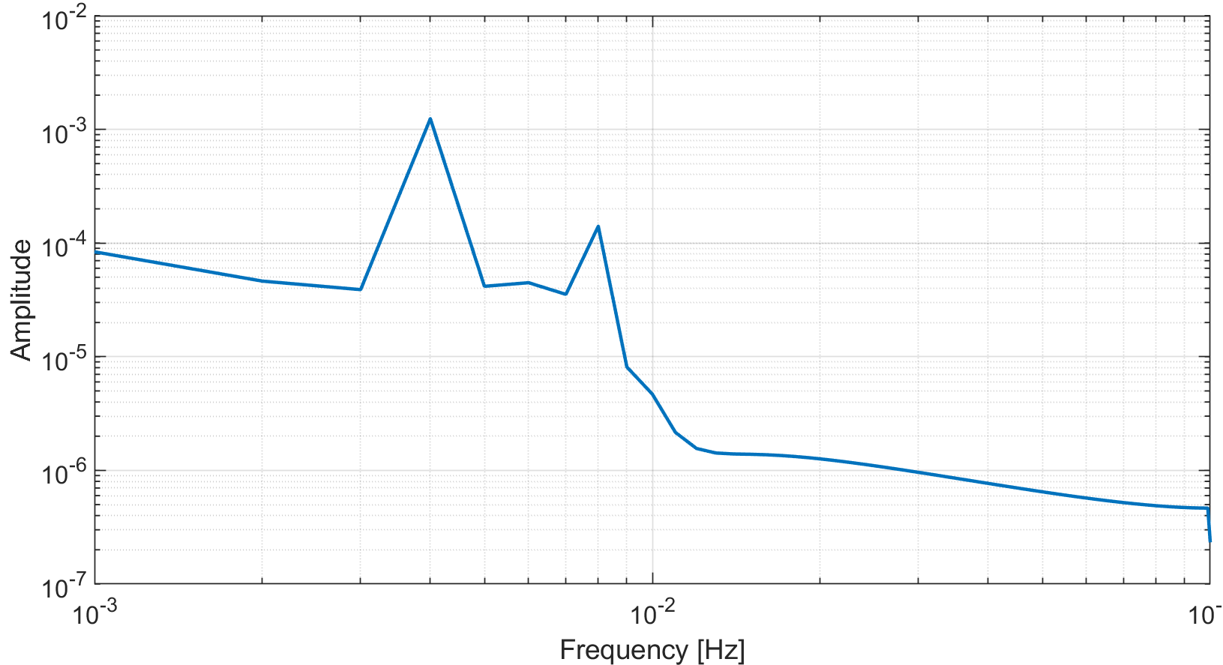

图 10 3000s滤波后数据频谱

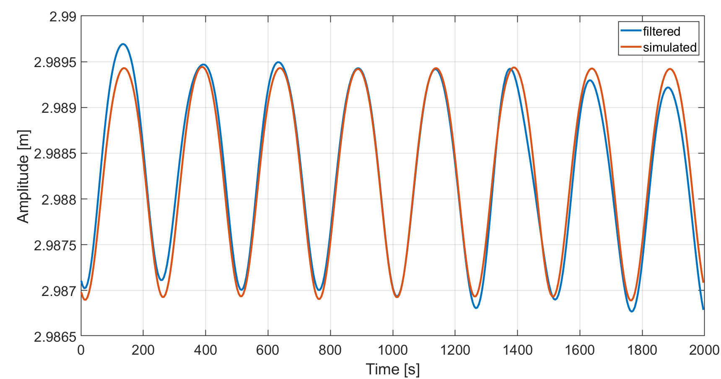

图 11 4000s滤波后数据与仿真相位中心改正对比

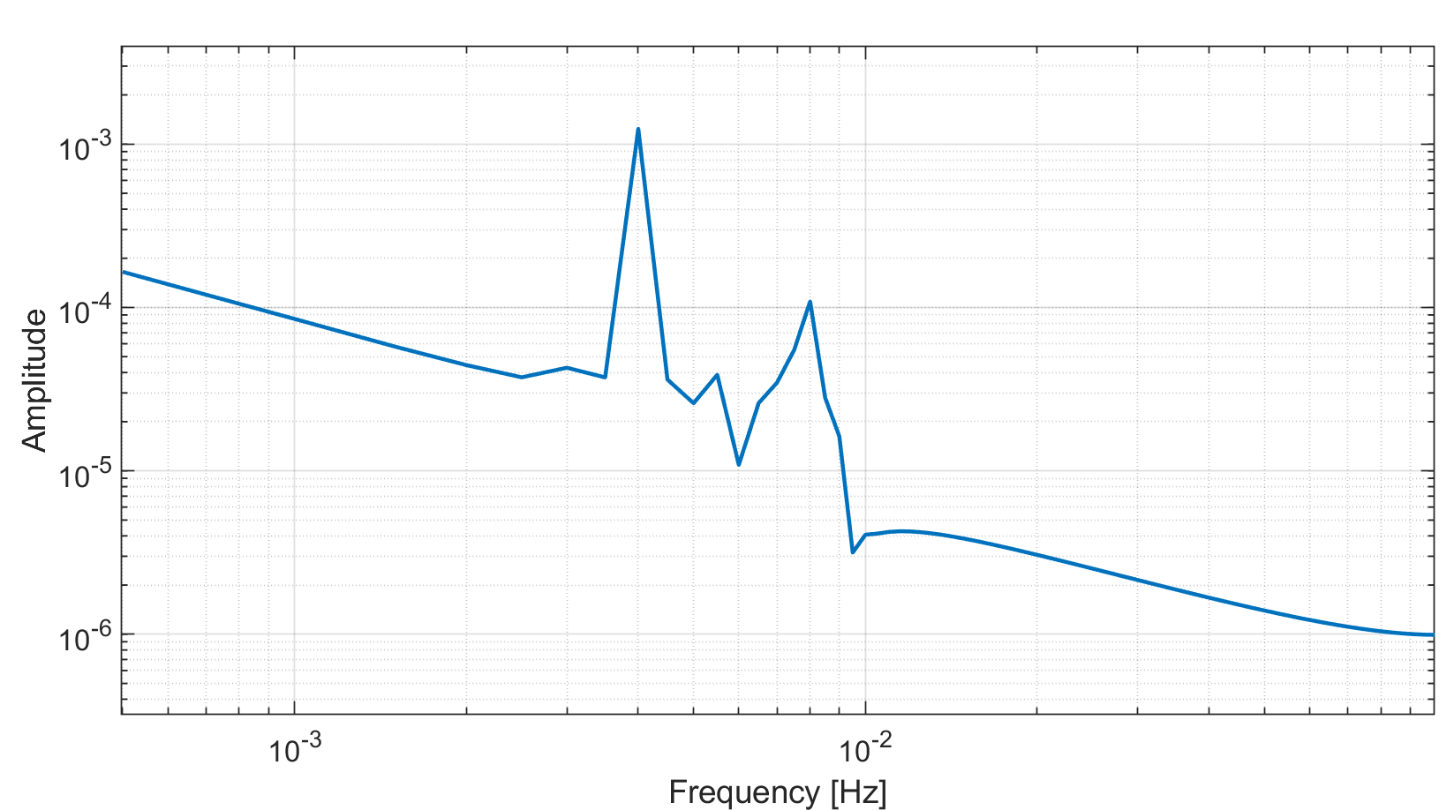

图 12 4000s滤波后数据频谱

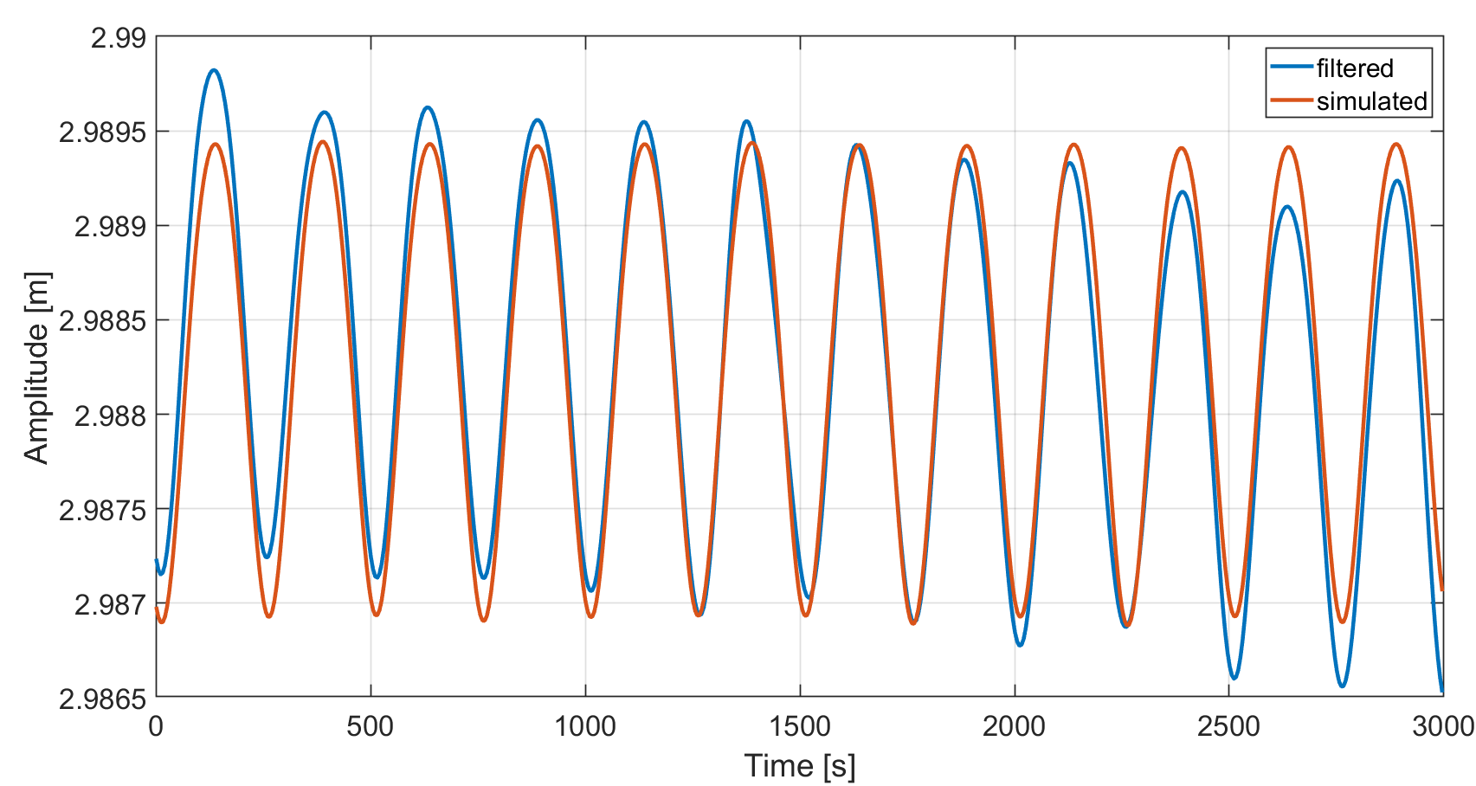

图 13 5000s滤波后数据与仿真相位中心改正对比

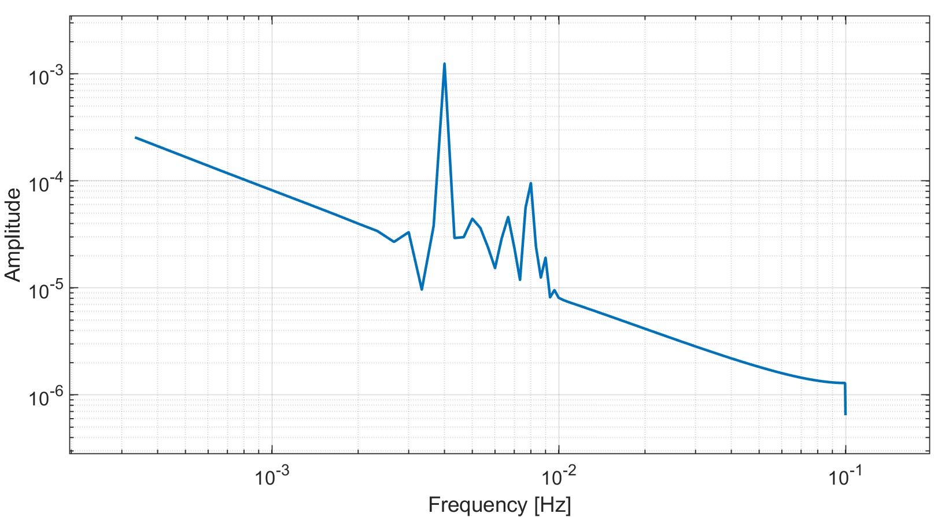

图 14 5000s滤波后数据频谱

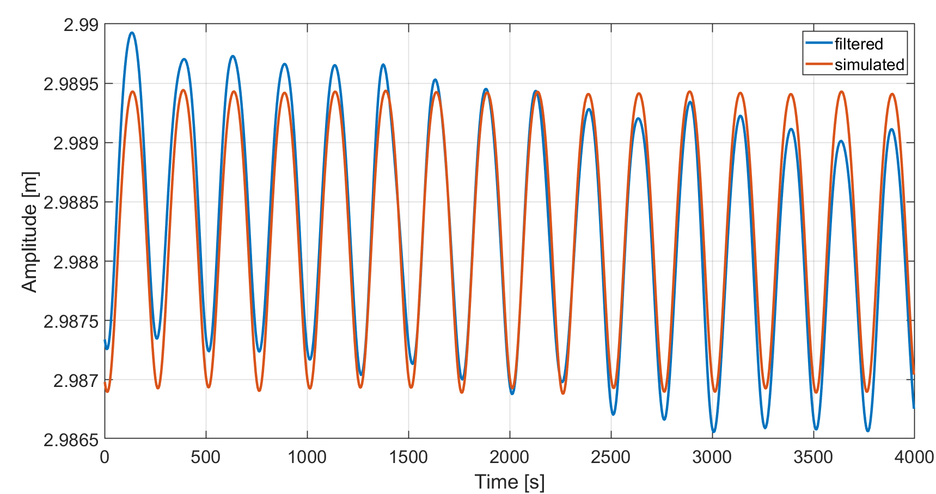

图 15 6000s滤波后数据与仿真相位中心改正对比

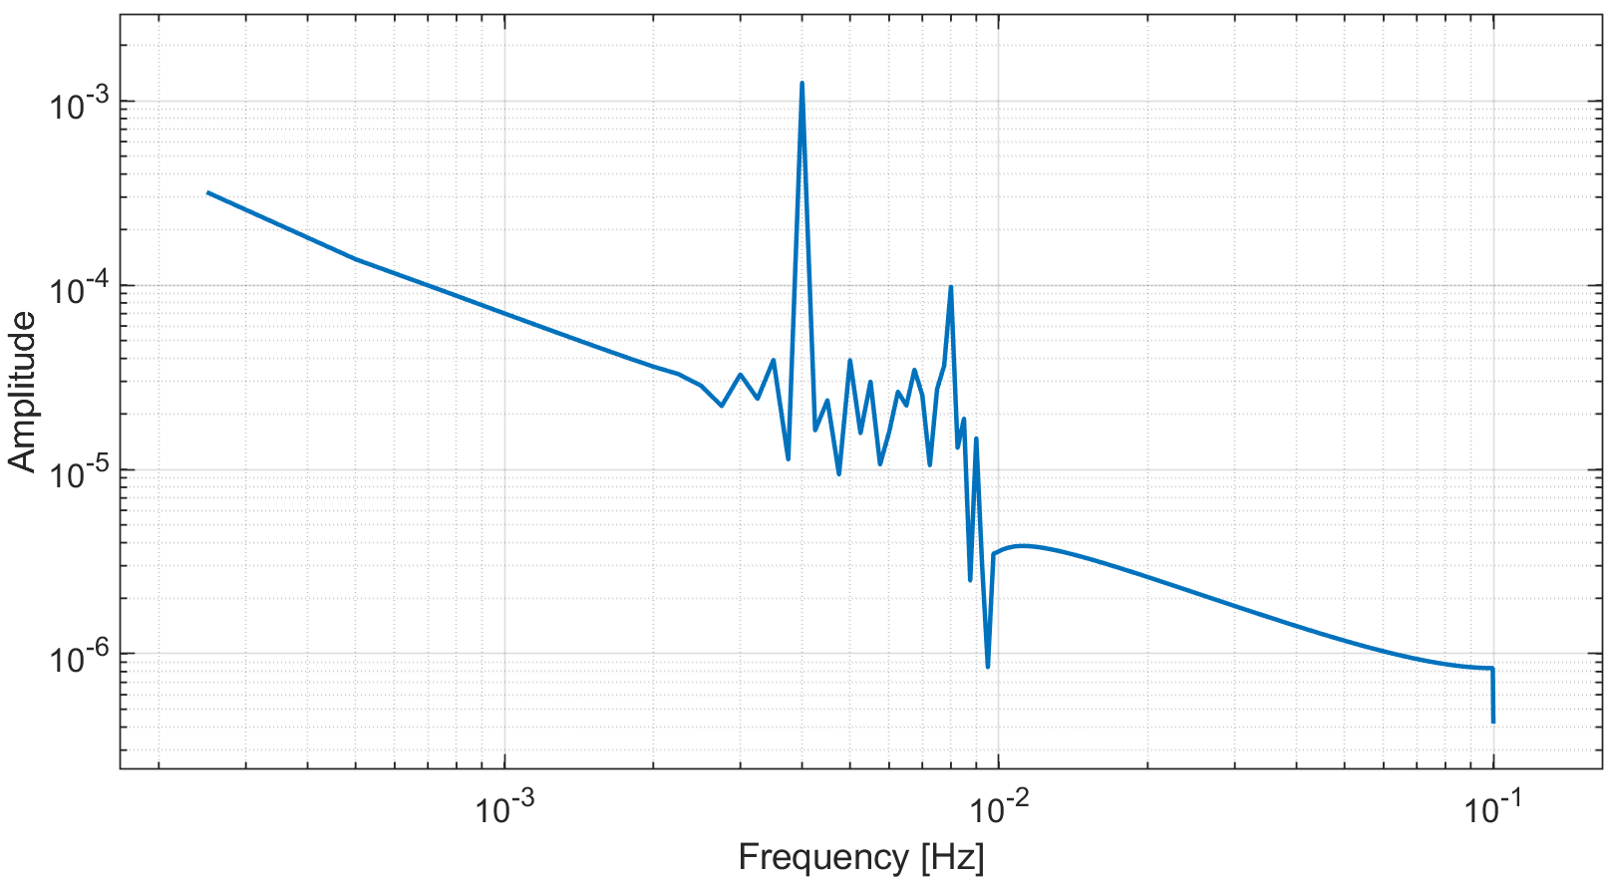

图 16 6000s滤波后数据频谱

反演结果如下表所示，其中在仿真意义下，机动时长为3000s与4000s时反演结果不达标，机动时长为5000s时勉强达标，机动时长为6000s时反演结果较好。值得注意的是，该数值实验仅考虑了单星单方向机动的场景，如果此时标定结果勉强达标，那么假设该卫星两方向的机动水平一致，综合两次子机动后，标定结果将会不达标。

表 1不同机动时长的时域算法反演结果对比

|  |  |  |  |  |
| --- | --- | --- | --- | --- |
| 时长（s） | 敏感轴1（m） | 敏感轴2（m） | 误差（rad） | 是否达标 |
| 3000 | 1.48913 | 0.019098 | 0.0005974 | 不达标 |
| 4000 | 1.48900 | 0.019097 | 0.0005972 | 不达标 |
| 5000 | 1.48889 | 0.019566 | 0.0002814 | 达标 |
| 6000 | 1.48879 | 0.019772 | 0.0001420 | 达标 |

* + 1. 考虑机动振幅与周期畸变
       1. 情况1

在卫星实际在轨机动过程中，机动振幅将不可能维持在1°整，机动周期也不可能维持在250s整。现考察以下两种场景以说明机动振幅畸变与机动周期畸变对相位中心矢量反演的影响。

表 2 情形1中两种场景的机动振幅与周期

|  |  |  |  |
| --- | --- | --- | --- |
|  | 机动振幅 | 机动周期 | 机动时长 |
| 场景1-1 | 1.01° | 245s | 5000s |
| 场景1-2 | 0.91° | 253s | 5000s |

1. 场景1-1

将场景1-1产生的机动信号通过上述带通滤波器后，产生数据的时序图像与频谱如下所示。由于机动时长保持5000s整，因此频谱中主频仍然为0.004Hz。

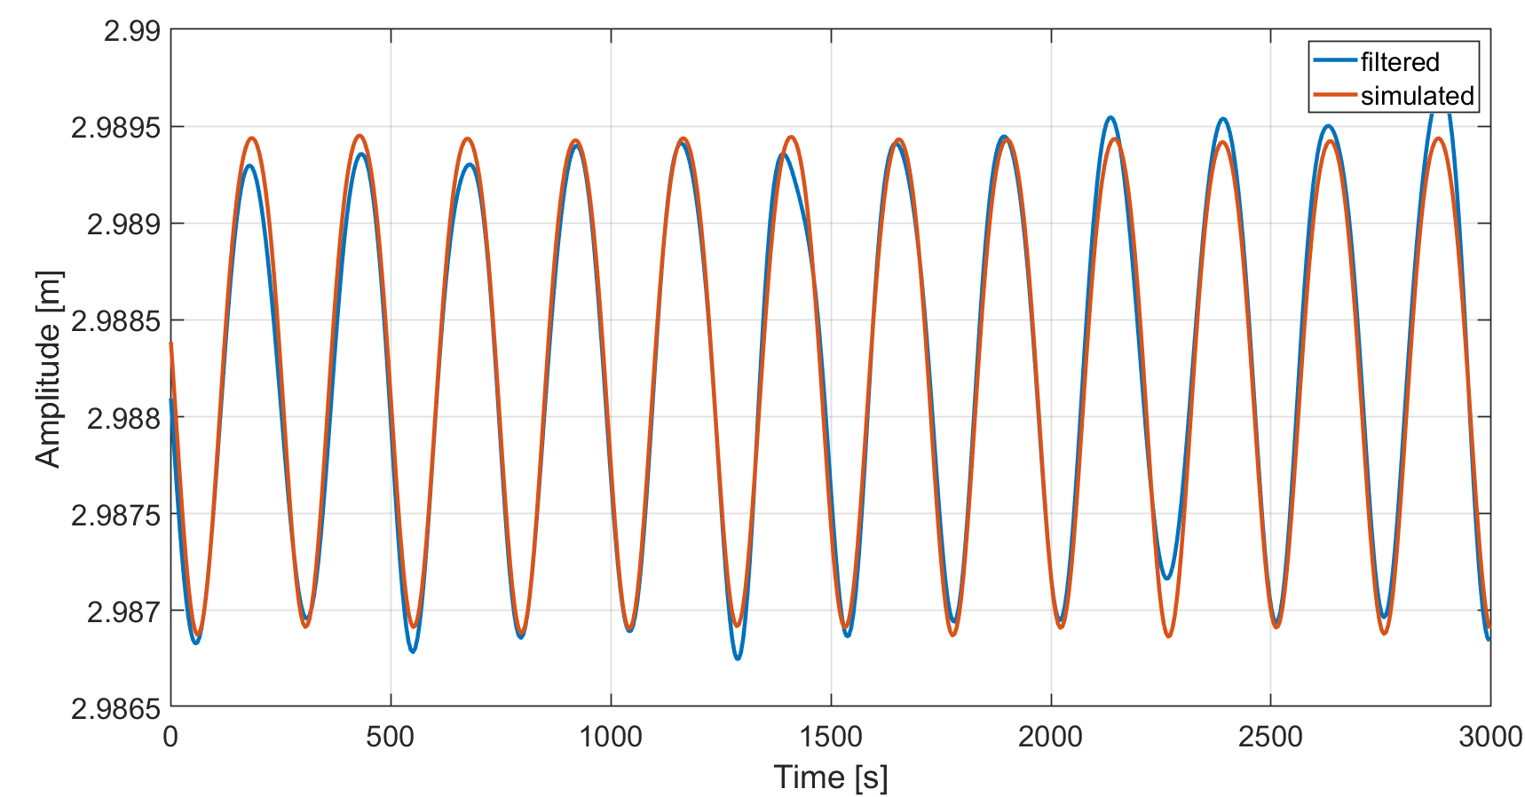

图 17 场景1-1滤波后数据与仿真相位中心改正对比

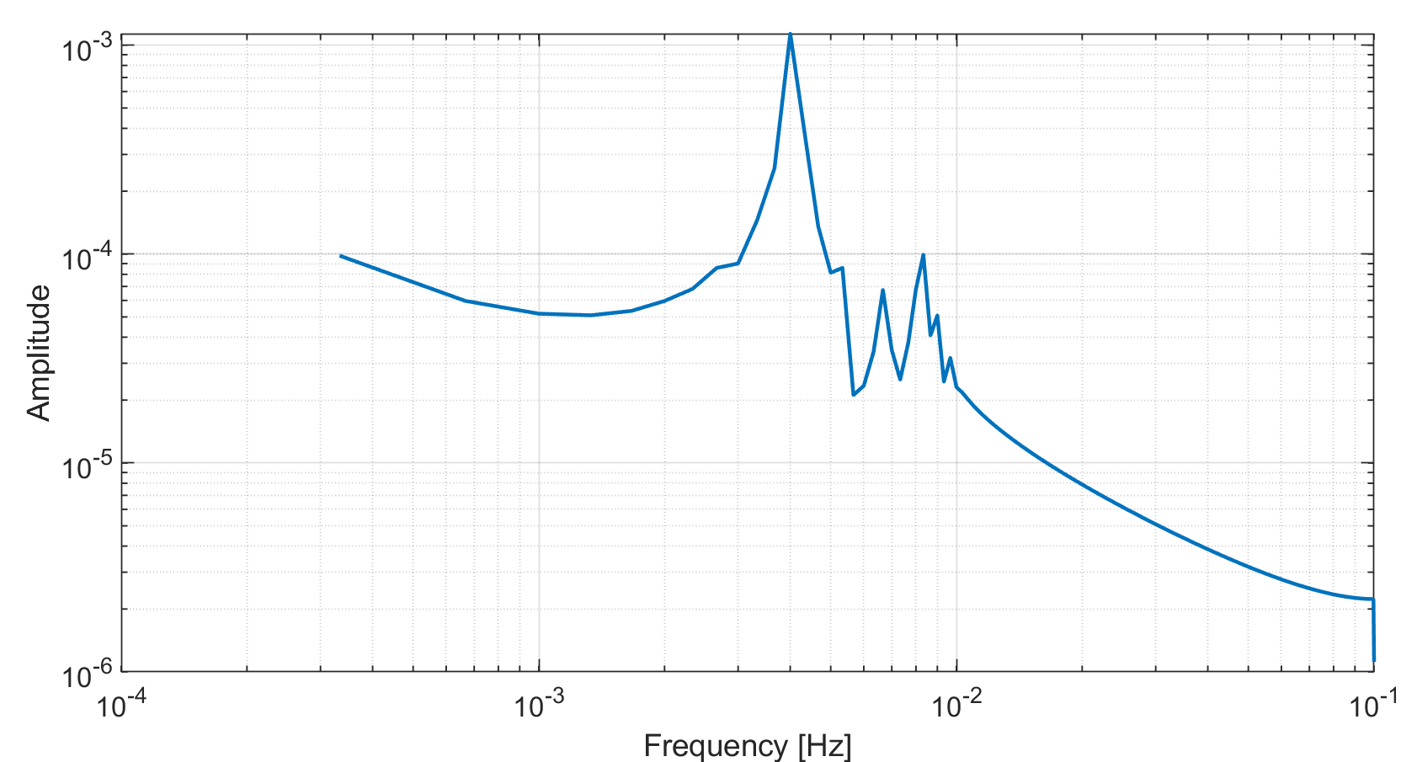

图 18 场景1-1滤波后数据频谱

而后，通过上述块矩阵最小二乘算法，结合相位中心标定地面实测先验值，得到两个敏感轴方向的反演结果为[1.48879; 0.019616]，标定误差为0.00024678rad，勉强达标。再次，该数值实验仅考虑了单星单方向机动的场景，如果此时标定结果勉强达标，那么假设该卫星两方向的机动水平一致，综合两次子机动后，标定结果将会不达标。

1. 场景1-2

将场景1-2产生的机动信号通过上述带通滤波器后，产生数据的时序图像与频谱如下所示。由于机动时长保持5000s整，因此频谱中主频仍然为0.004Hz。

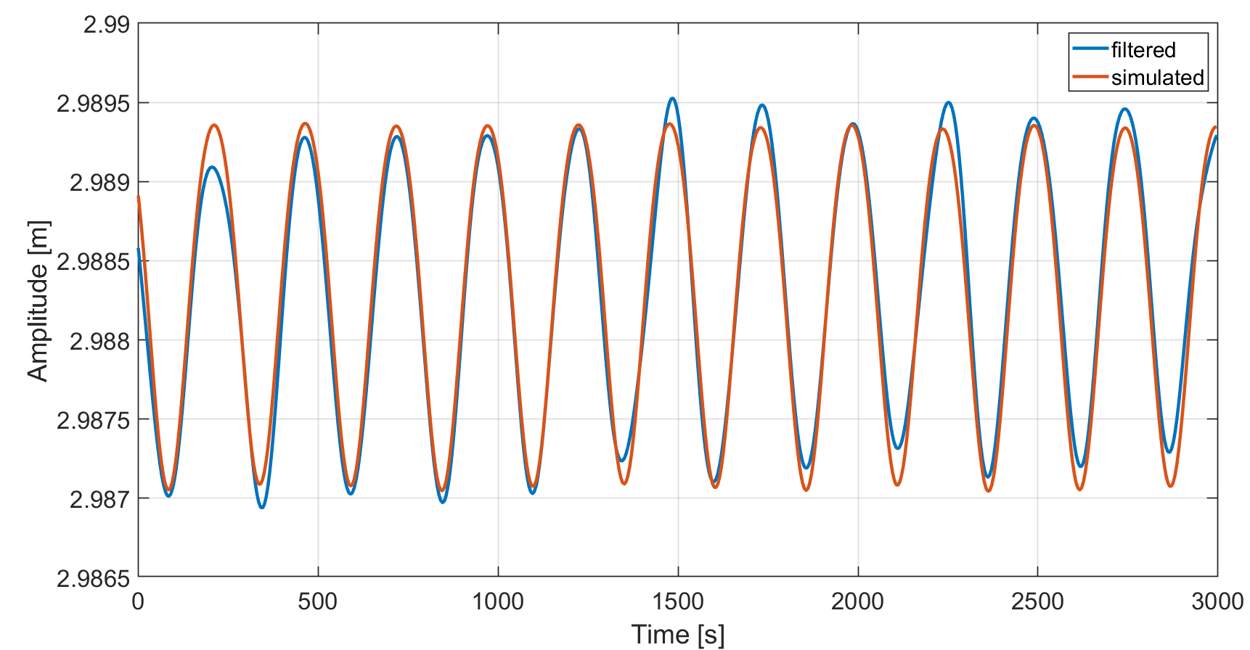

图 19 场景1-2滤波后数据与仿真相位中心改正对比

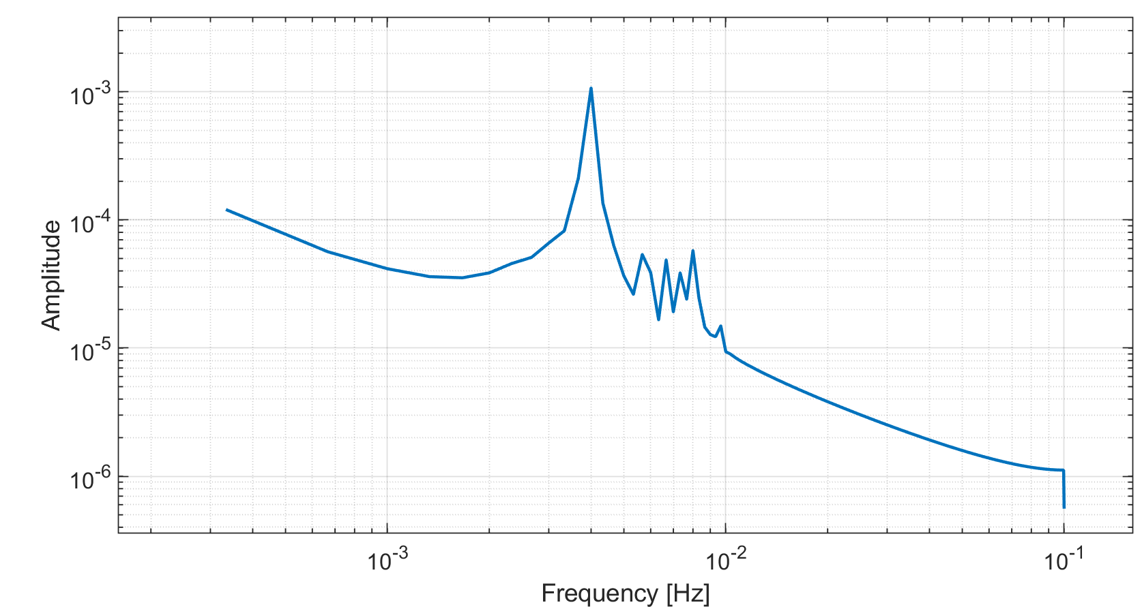

图 20 场景1-2滤波后数据频谱

而后，通过上述块矩阵最小二乘算法，结合相位中心标定地面实测先验值，得到两个敏感轴方向的反演结果为[1.48873; 0.0180078]，标定误差为0.0013264rad，不达标。标定结果不达标的主要原因在于带通滤波器通带左侧噪声的幅值较大，需要使用约为100dB的衰减因子。由于阻带衰减因子大小与过渡带长度成正比，因此本次使用的带通滤波器左侧过渡带较长，而1/253Hz信号将被过渡带压制，从而导致反演精度低。

为解决该场景下反演精度低的问题，先设计新的滤波器频率响应如下：

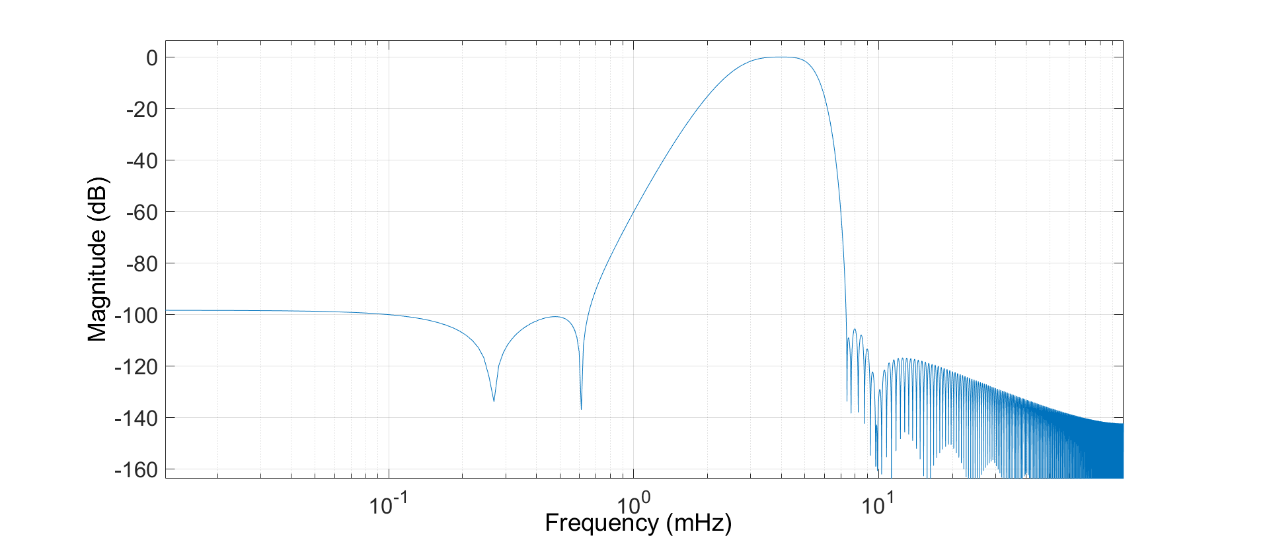

图 21 新设计带通滤波器频率响应

设计上述滤波器的目的在于凸显机动主频信号，尽量压制其余所有频带噪声。下图对比253s周期数据向量与其对应仿真相位中心改正的频谱，可以看出，两者重合度极高，因此通过新带通滤波的数据向量信噪比较高，具有反演能力。

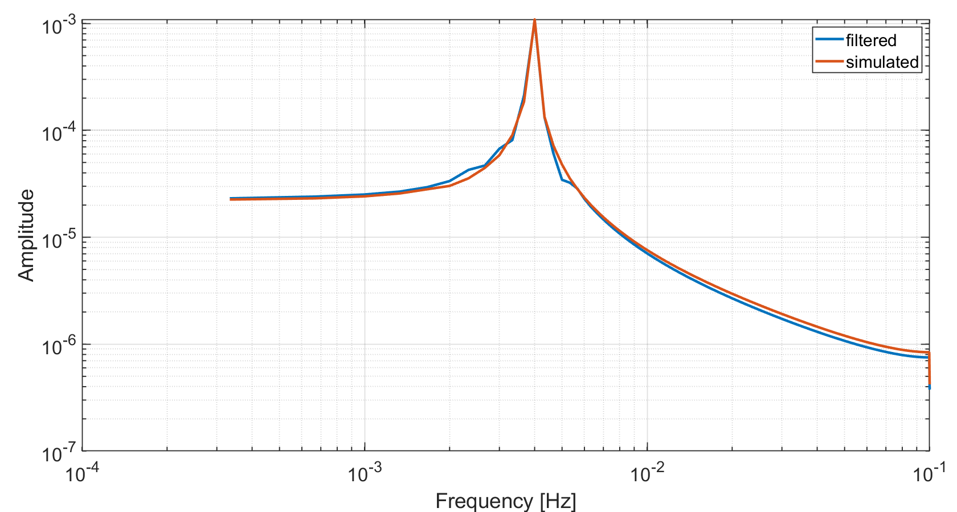

图 22 数据向量与仿真相位中心改正通过新带通滤波器后的频谱

值得注意的是，由于上述新带通滤波器将有效信号的倍频信号也滤除，那么需要对模型矩阵的每一列也应用该带通滤波器以建立新的线性非齐次超定方程组。该方程组的最小二乘解中敏感轴分量为[1.44863; 0.019409]，解的误差为23.6e-6rad，标定达标。

* + - 1. 情况2

考虑到实际机动中可能存在机动信号并非单频，即存在其相邻频率的机动信号。现考察以下两种场景以说明非单频机动信号对相位中心矢量反演的影响。

表 3 情形2中两种场景的机动振幅与周期

|  |  |  |
| --- | --- | --- |
|  | 机动信号 | 机动时长 |
| 场景2-1 |  | 5000s |
| 场景2-2 |  | 5000s |

1. 场景2-1

将场景2-1产生的机动信号通过上述带通滤波器后，产生数据的时序图像与频谱如下所示。由于机动时长保持5000s整，因此频谱中主频仍然为0.004Hz。

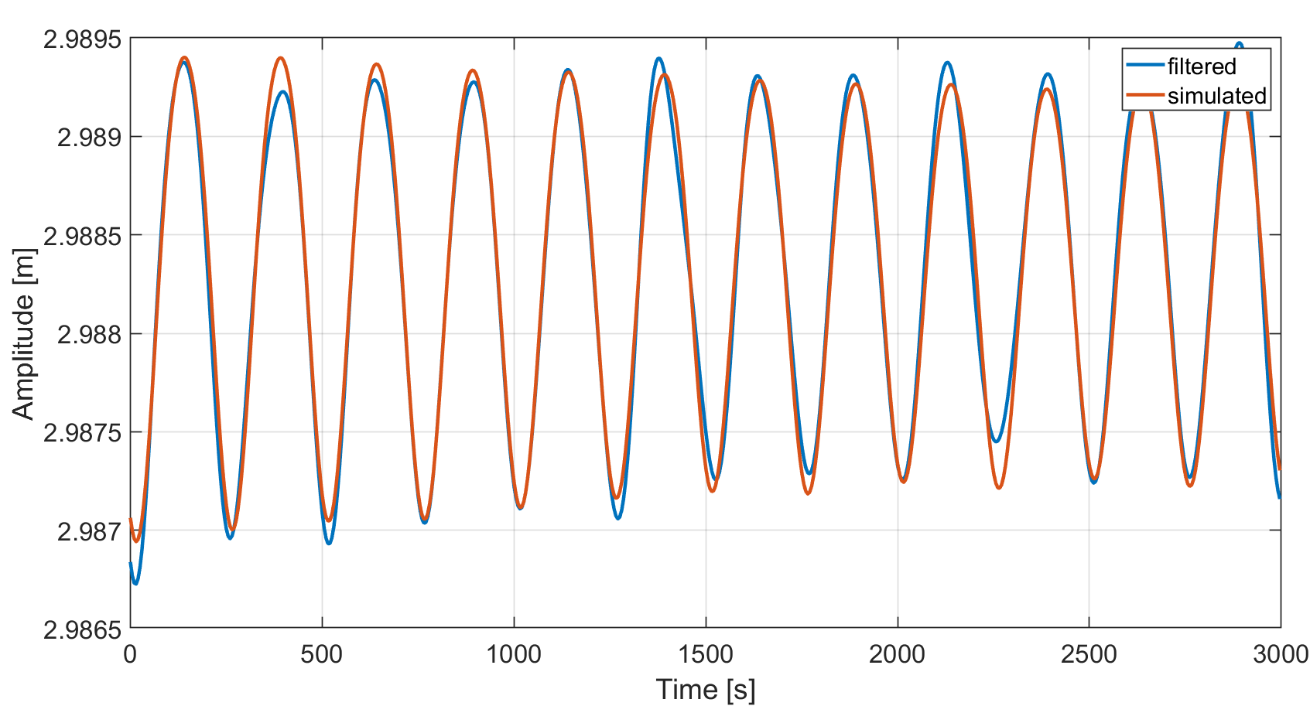

图 23 场景2-1滤波后数据与仿真相位中心改正对比

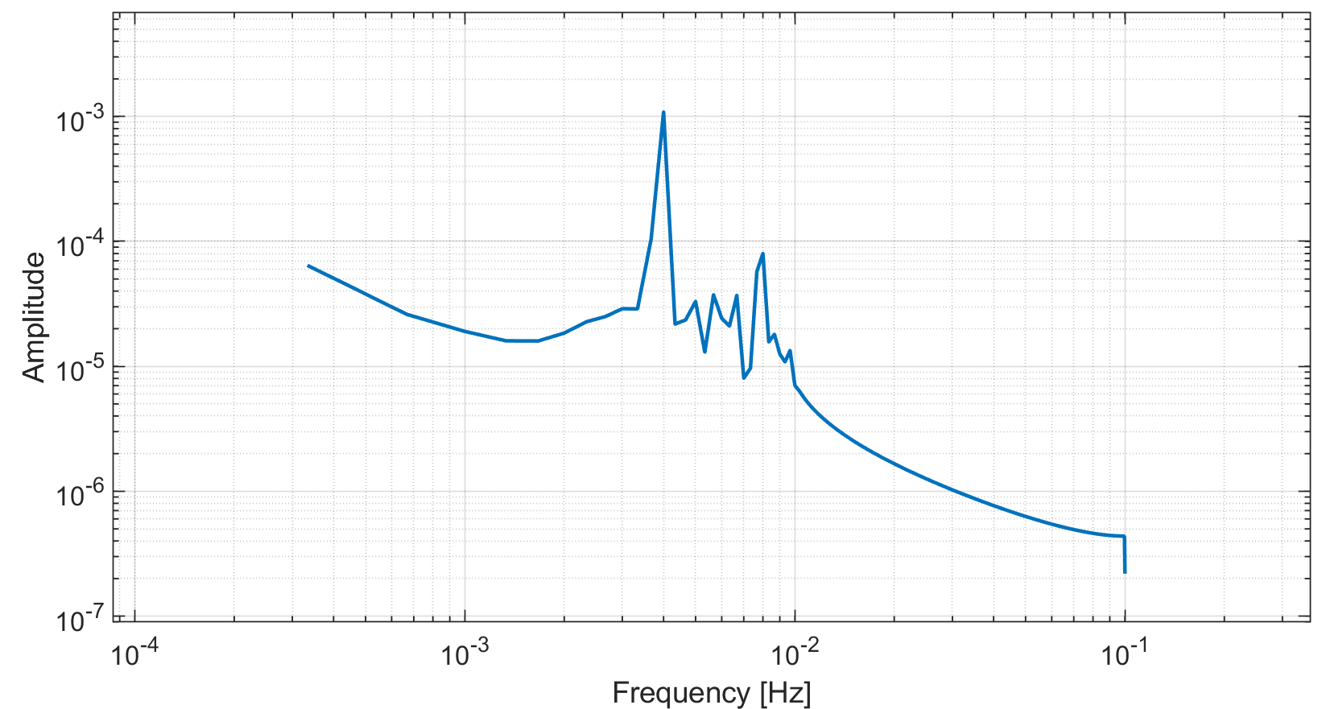

图 24 场景2-1滤波后数据频谱

而后，通过上述块矩阵最小二乘算法，结合相位中心标定地面实测先验值，得到两个敏感轴方向的反演结果为[1.48882; 0.020287]，标定误差为0.00020347rad，勉强达标。再次，该数值实验仅考虑了单星单方向机动的场景，如果此时标定结果勉强达标，那么假设该卫星两方向的机动水平一致，综合两次子机动后，标定结果将会不达标。

1. 场景2-2

将场景2-2产生的机动信号通过上述带通滤波器后，产生数据的时序图像与频谱如下所示。由于机动时长保持5000s整，因此频谱中主频仍然为0.004Hz。

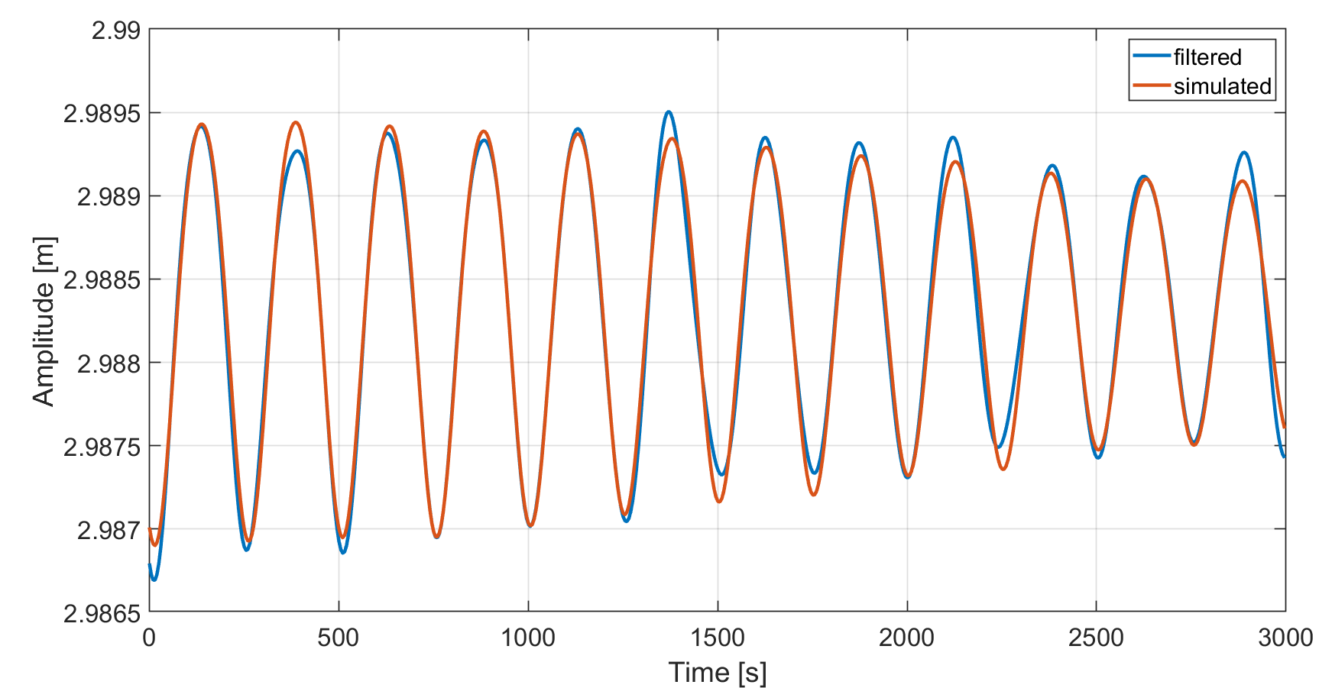

图 25 场景2-2滤波后数据与仿真相位中心改正对比

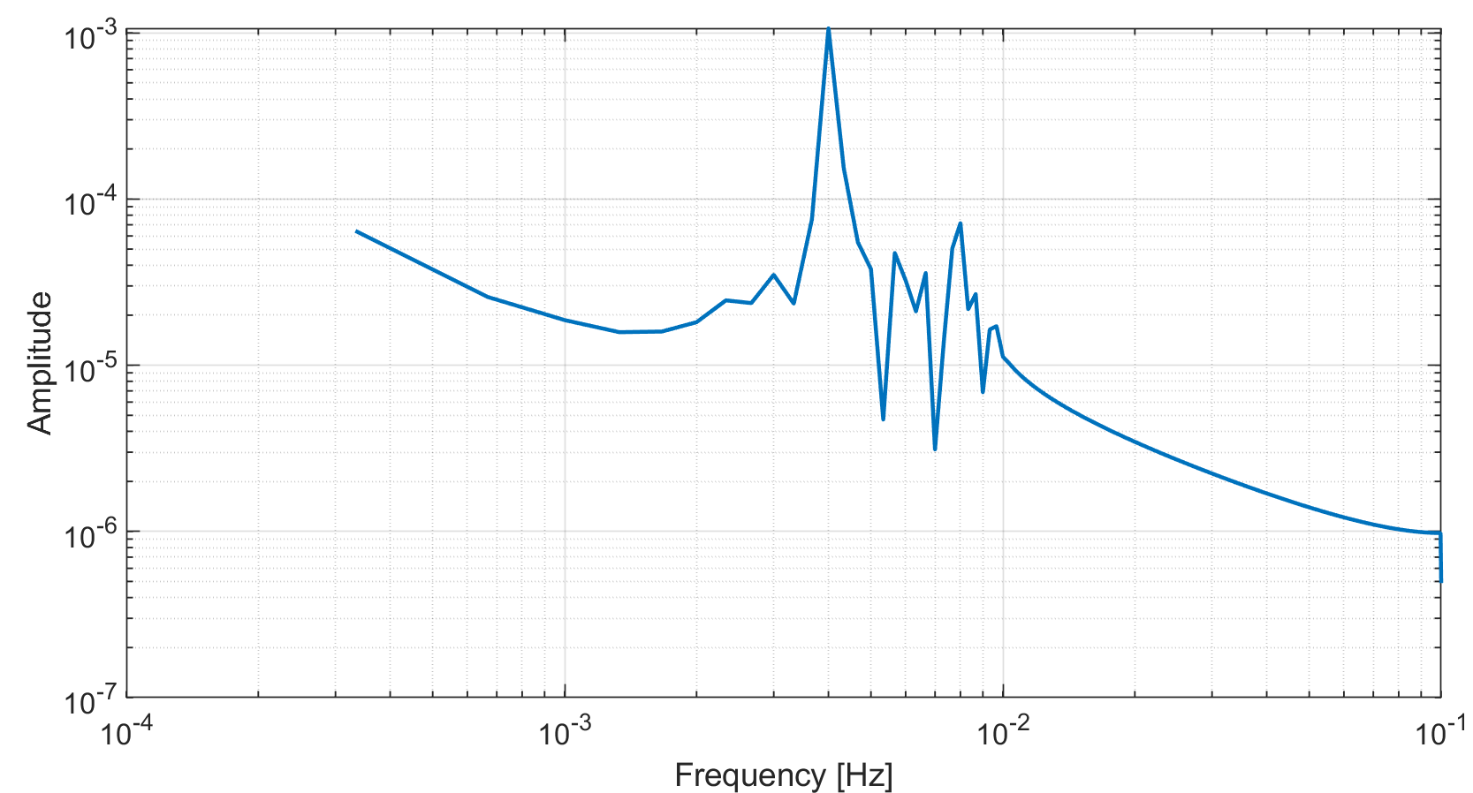

图 26 场景2-2滤波后数据频谱

而后，通过上述块矩阵最小二乘算法，结合相位中心标定地面实测先验值，得到两个敏感轴方向的反演结果为[1.48882; 0.020687]，标定误差为0.00047193ad，不达标。本次数值标定试验不达标的愿意可能为1/250Hz处振幅相较于理想机动畸变较多，且1/240Hz的倍频1/120Hz的振幅与噪声水平相当。

# 建议

综上所述，由于本次XX卫星星载KBR相位中心矢量标定输入数据信噪比低，数据量较少，为达到任务设计标定指标，建议将单次子机动的时长控制在5000s以上，同时，在标定反演程序中，将会根据不同的数据情况进行多种算法反演，并给出若干建议值。